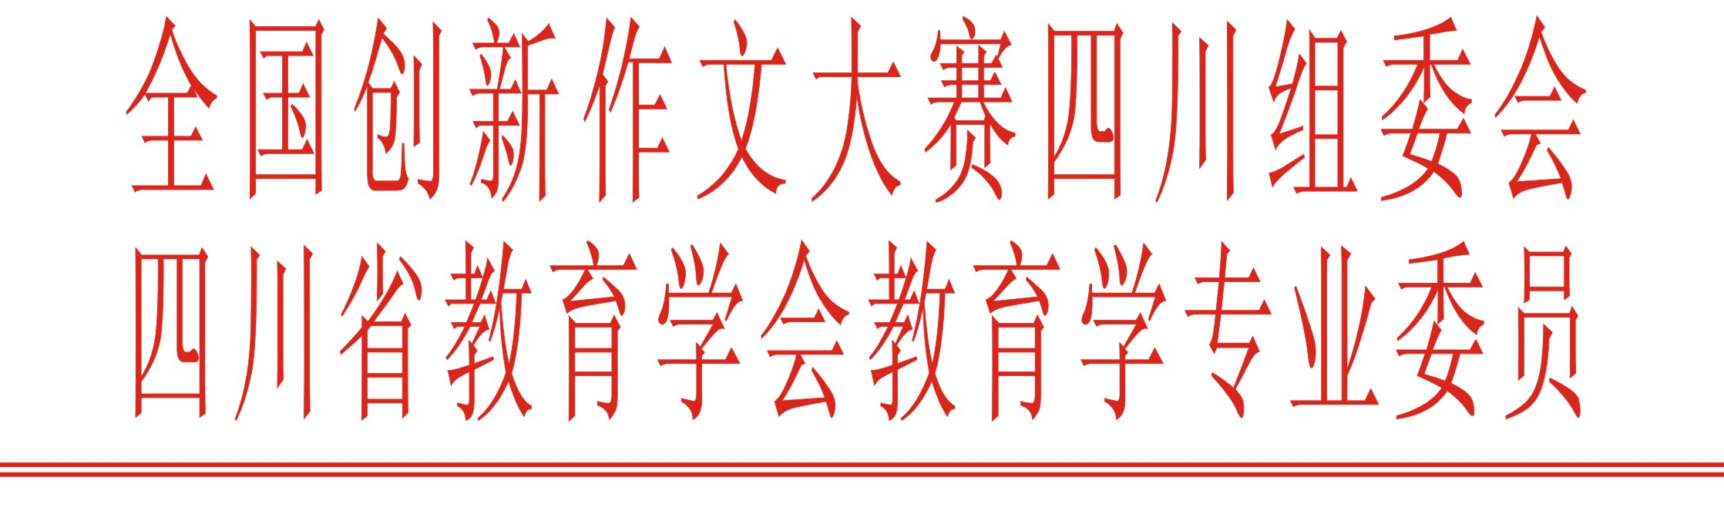

关于举办第十二届名家小学语文读写教学观摩活动暨
三爱教育·创新作文大赛指导教师培训的通知

各有关教育单位：
为贯彻落实新修订的中小学生守则，使“爱学习、爱劳动、爱祖国”教育深入语文课堂；为全面落实新课程标准的要求，强化在教学实践中的运用，提高小学语文教师教育及学术水平；为更好地参加全国创新作文大赛，打造川派习作教育航母，形成具有个性化、充满魅力的语文课堂环境。省教育学专委会、全国创新作文大赛四川组委会、省三爱教育征文活动组委会共同决定举办第十二届名家小学语文读写教学观摩暨三爱教育·创新作文大赛指导教师培训活动。届时将邀请全国著名特级教师、杭州市下城区教师教育学院副院长，中央电视台教育2频道“东方名家”特约讲师张祖庆老师；《中国教育台》名师大课堂主讲人，北京市、浙江省特级教师吉春亚老师；著名特级教师及班主任，《中国教育报》《教育文摘周报》《中国教师报》三大教育报整版报道的作文课程改革、教育模范事迹、教育名家人物宋运来老师；国家“汉语水平测试项目研究”课题组首席专家，全国小学语文“学会学习”研究中心常务理事，中央教科所基础教育突出贡献奖获得者窦 植老师；青少年阅读教育研究者、作家、儿童阅读推广人石 恢老师；成都名师，趣理作文创始人冯裕敏老师；成都优秀青年教师，电子科大附小名师刘学平老师等上教学观摩课并作专题报告，且就日常教学中的热点、难点进行现场解答。现将有关事宜通知如下：
一、会议时间：2015年9月29日—10月2日（9月29日14：00-21：00报到，9月30日、10月1日—2日报告、研讨、交流。）
二、会议地点：电子科技大学附属实验小学多功能厅（成都成华区府青路东街1号）。
三、会议内容：
1、张祖庆老师：五年级《月亮之上》——微电影与微写作，专题讲座《唤醒儿童内心的写作巨人》。
2、宋运来老师：三年级童漫作文《急吼吼》，专题讲座：《与笑声相伴的魔力作文》。
3、吉春亚老师：六年级《绝对小孩》漫画作文，讲座：《吉春亚“语文味”课堂》。
4、石 恢老师：讲座《教师的精神世界与孩子们的阅读选择》。
5、冯裕敏老师：五年级《热血三国》作文教学观摩课。
6、窦 植老师：《小学语文阅读课的高效课堂教学》。
7、刘学平老师：四年级语文阅读教学观摩课
四、参会人员：教育行政主管部门、小学校长、小学语文教师、班主任、教研员等教育工作者。
五、会议形式：
研讨、交流与学术报告相结合，本次培训将进行论文评审工作，并颁发论文获奖证书。每位参加培训的老师可以提交论文一篇，一律用A4纸。征文要求：每篇不少于2000字，标题、作者姓名、单位联系电话、论文摘要、关键词、参考文献等齐全，尊重知识产权，文责自负。评审费每篇80元(其它教师参与评审费100元)。
六、会议经费：
本着以会养会的原则，每位代表缴会务费、资料费共390元，其它费用（交通、食宿费等）回原单位报销。
七、会务事宜：
1、因场地有限，请参会单位务必在9月25号将参会人员告知会务组。
2、中心可代为安排食宿，参会人员需提前预定。
3、此会议由四川省塑人教育文化发展中心出具发票。（开户行：中国农业银行成都东城根中街支行，账号：805201040005333，法定代表人：廖东。备注：凭转账凭证换取正式发票）
4、凡全程参加研讨会的教师，发给继续教育学时证明。
5、联系人：廖 东 樊蔓
6、联系方式：13980792322 028-86637791
网址：www.cxzwds.com QQ：1209670191 QQ群：372087677



全国中小学生创新作文大赛四川组委会 四川省教育学会教育学专业委员会

2015年8月21日
专家简介

1、张祖庆：浙江省特级教师，中学高级教师，杭州市下城区教师教育学院副院长，中央电视台教育2频道“东方名家”特约讲师，北京大学、北京师范大学远程培训特聘讲师，“浙派名师”学科导师，《小学语文教师》《语文教学通讯》《小学教学》等多家核心期刊封面人物。在儿童创意写作与儿童阅读领域有独到的探索与建树,所拍摄的《创意写作阶梯课程》《大单元读写课程》以及相应的课例合计8小时，在中央教育电视台2频道播出。应邀赴北京、台湾等28个省市讲学四百余场。编著有《张祖庆讲语文》、《小学生萧红读本》、《新经典 日日诵》等，在《人民教育》等中文核心期刊发表论文百余篇。
2、吉春亚：《中国教育台》名师大课堂主讲人。北京市、浙江省特级教师，中学高级教师。学历中文本科，教龄30年。“千山千水千秀才”的江浙人文沃土孕育的了她的聪慧灵气，加上其虚心学习，博采众长、开拓进取等，文化底蕴渐显，教学风格带有浓浓“语文味”且不乏诗情画意。执教多轮一---六年级，自98年以来，全国各地徒弟影随在课堂中学习有百余人。教材熟透于心，语文课充了本色、生态、高效特有魅力。勤于笔耕，撰写出版了教学专著、个人散文等书籍30本，又在《小学语文教学》、《小学教学参考》、《教育科研论坛》《中国小学语文论坛》等报刊发表论文、教学设计三百余篇。三百余次在全国各地上示范课和专题讲座或教师培训。在多种教学刊物作封面人物或开设专栏。其语文教学思想和课堂教学获得众多专家和一线教师的称赞。2011年5月在江苏常熟成功举办了“吉春亚本真·实效”语文教学思想研讨会。
3、宋运来：著名特级教师，著名班主任，现任职于南京师范大学附属中学新城小学南校区，是《中国教育报》《教育文摘周报》《中国教师报》三大教育报整版报道的作文课程改革、教育模范事迹、教育名家人物。他的课堂风趣幽默，创意迭出，直抵儿童的心灵，颇受儿童的喜爱。在《人民教育》等期刊发表了200余篇文章，出版了教师专业发展、学校管理智慧、班级教育艺术、语文有效教学、班本作文等专著18部，其中《影响教师一生的100个好习惯》连续多年蝉联教育畅销书排行榜。
4、窦 植：国家“汉语水平测试项目研究”课题组首席专家；全国小学语文“学会学习”研究中心常务理事；原中央教科所课标教材课题办信息部主任、高级编辑、副研究员、儿童文学作家；中央教科所基础教育突出贡献奖获得者；两次被中央教育科学研究所评为“教改名师”；编著图书49本，曾为中央人民广播电台和《中国教育报》专栏作家。作品被多国翻译，有的选入师范、幼师语文教材和小学语文教材。在全国近30个省、市、自治区作学术报告1600多场。专题讲座：《新课标与创新教学》、《阅读教学教师要“三少”学生要“三多”》、《小学语文高效课堂教学》、《小学语文教学应该注意的问题》、《指导学生作文防止千篇一律》。
5、石 恢：青少年阅读教育研究者、作家、儿童阅读推广人老师。
6、冯裕敏：成都名师，趣理作文创始人。
7、刘学平：成都骨干教师，学科带头人，电子科技大学附小名师。

举办第十二届名家小学语文读写教学观摩活动暨
三爱教育·创新作文大赛指导教师培训的通知
2015.9.30—2015.10．2电子科技大学附属实验小学多功能厅

时间 | 会议内容 | 主持人
9月29日  14:00-21:00 | 电子科技大学附属实验小学多功能厅（具体地址：成都成华区府青路东街1号） | 廖东
9月30日  08:30-12:00 | 刘学平：四年级语文阅读教学观摩课  石 恢：讲座《教师的精神世界与孩子们的阅读选择》 | 廖东
9月30日  13:30-17:00 | 冯裕敏：五年级《热血三国》作文教学观摩课。  窦 植：讲座《小学语文阅读课的高效课堂教学》。 | 廖东
10月1日  08:30-12:00 | 张祖庆：五年级《月亮之上》——微电影与微写作，专题讲座《唤醒儿童内心的写作巨人》。 | 廖东
10月1日  13:30-17:30 | 宋运来：三年级童漫作文《急吼吼》，专题讲座：《与笑声相伴的魔力作文》。 | 廖东
10月2日  08:30-12:00 | 吉春亚：六年级《绝对小孩》漫画作文，讲座：《吉春亚“语文味”课堂》。 | 廖东

